Муниципальное дошкольное образовательное учреждение
«Детский сад №271 Краснооктябрьского района Волгограда»

Конспект интегрированного занятия по теме:
«Овощи и фрукты-полезные продукты»
(нетрадиционное рисование — манная крупа)
в старшей группе №15
Воспитатель Калмыкова Оксана Петровна

Цель: познакомить детей с нетрадиционной техникой рисования с помощью манной крупы.
Задачи:
- продолжать учить детей работать с красками, клеем и кистью.
- развивать творческое воображение, мышление, фантазию;
- воспитывать интерес к творчеству.
- воспитывать интерес к изобразительному творчеству, желание узнавать новое.
Интеграция: «Коммуникация», «Познание», «Социализация», «Художественное творчество (рисование)», «Музыка», «Физкультура».
Материал: картинки вырезанных овощей и фруктов, тряпочки, баночки для воды, акварельные краски, кисточки, клей, манная крупа.

Ход занятия:
Воспитатель: Здравствуйте ребята. Сегодня мы еще раз вспомним о значении Овощей и Фруктов для человека сделаем коллективную поделку (Показ готового образца) " Овощи и фрукты в корзинке"
Воспитатель: На прощлом занятии мы с вами беседовали о пользе фруктов и овощей, и делали запасы на зиму (пластилинография Запасы на зиму.
Но больше всего пользы ребята, бесусловно в сырых овощаи и фруктах.
Практически все овощи мы употребляем в вареном виде. Но некоторые из них можно и даже НУЖНО кушать сырыми, например морковь - она полезна для наших зубов, а который в ней содержится полезен для нашего зрения, лук, чеснок защищают наш огранизм и в небольших количествах тоже кушать нужно.
Воспитатель: Ну а сегодня мы с вами закрепим наши знания о пользе овощей и фруктов для нашего организма.
Фрукты очень полезны для человека. В них содержится прежде всего, в высоком содержании полезной клетчатки, фруктозы, растительного белка, пектина, фруктовых кислот. Кроме того, фрукты содержат полезный витаминно-минеральный комплекс. Поэтому, очень полезно кушать фрукты в сыром виде - это яблоки, груши и другие фрукты.
А еще они полезны для наших зубов. Когда мы едим фрукт, то мы укрепляем наши зубы.
Итак, сегодня мы делаем поделку, но не просто поделку, а фрукты и овощи из манной крупы.
Воспитатель :
-Ребята вначале вы посмотрите как это делаю я, а потом будете делать самостоятельно. Нанесем на картон кистью слой клея.
Пока клей не высох, насыпаем сверху густой слой манной крупы равномерным слоем. После этого, нужно дать просохнуть . И приступаем к раскрашиванию.
Физминутка.
Этот пальчик – апельсин,
Он, конечно, не один.
Этот пальчик – слива,
Вкусная, красивая.
Этот пальчик – абрикос,
Высоко на ветке рос.
Этот пальчик – груша,
Просит: «Ну-ка, скушай!»
Этот пальчик – ананас,
Фрукт для вас и для нас.

2. САМОСТОЯТЕЛЬНАЯ РАБОТА ДЕТЕЙ
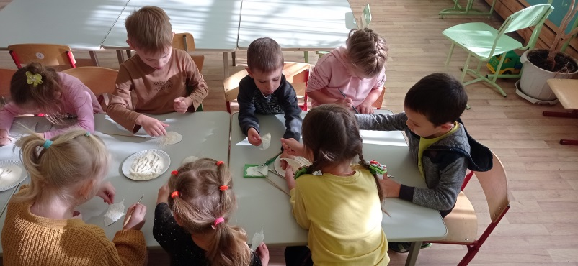
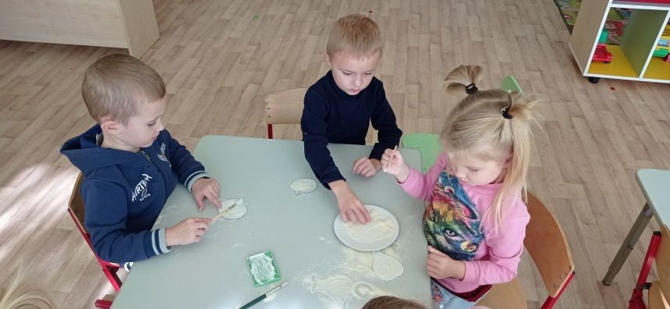
Воспитатель: у вас на столе лежат картон с нарисованными силуэтами фруктов и овощей. Сначала силуэт намазываем клеем,затем посыпаем манной крупой и только потом раскрашиваем красками.

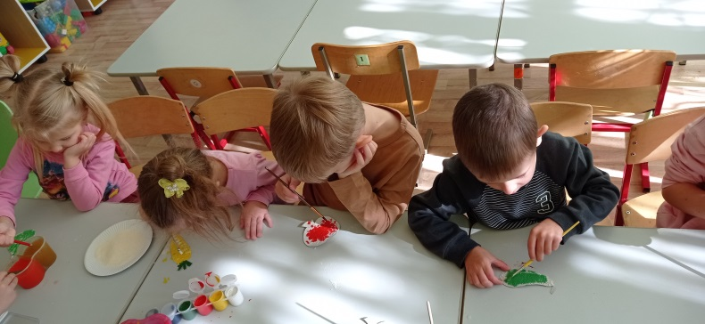
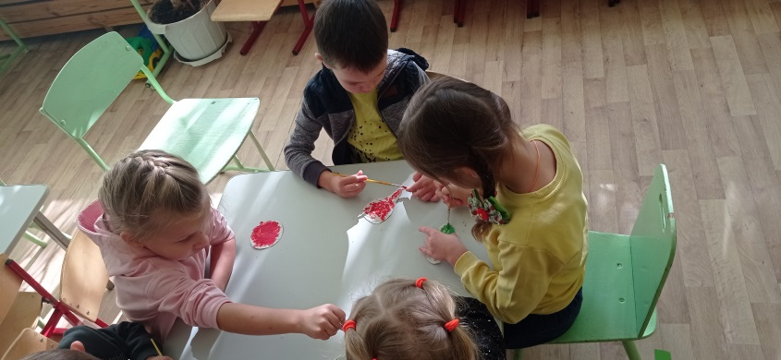

3.ИТОГ, ВЫСТАВКА ДЕТСКИХ РАБОТ
Воспитатель: Молодцы, ребята, очень красивые получились у вас фрукты и овощи.
Давайте свои работы оформим на выставку на нашей доске.
